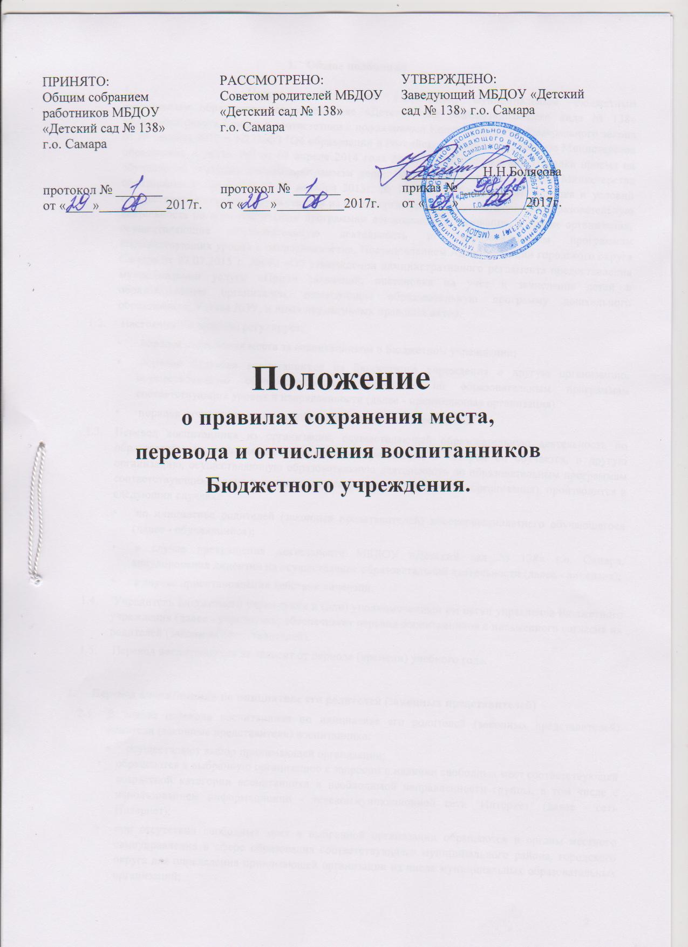

- Общие положения
  - Настоящее Положение разработано муниципальным бюджетным дошкольным образовательное учреждение «Детский сад общеразвивающего вида № 138» городского округа Самара в соответствии с положениями Конституции РФ, Федерального закона от 29 декабря 2012 г. N273-ФЗ "Об образовании в Российской Федерации", приказа Министерства образования и науки РФ от 08 апреля 2014 года № 293 «Об утверждении Порядка приема на обучение по образовательным программам дошкольного образования», Приказа Министерства образования и науки РФ от 28 декабря 2015г. № 1527 « Об утверждении порядка и условий осуществления перевода обучающихся из одной организации, осуществляющей образовательную деятельность по образовательным программам дошкольного образования, в другие организации, осуществляющие образовательную деятельность по образовательным программам соответствующих уровня и направленности», Постановлением Администрации городского округа Самара от 07.07.2015 г. №692 «Об утверждении административного регламента предоставления муниципальной услуги «Прием заявлений, постановка на учет и зачисление детей в образовательные организации, реализующие образовательную программу дошкольного образования», Устава ДОУ, и иных нормативных правовых актов.
  - Настоящее Положение регулирует:
- порядок сохранения места за воспитанником в Бюджетном учреждении;
- порядок перевода воспитанников из Бюджетного учреждения в другую организацию, осуществляющую образовательную деятельность по образовательным программам соответствующих уровня и направленности (далее - принимающая организация)
- порядок отчисления воспитанников из Бюджетного учреждения.
  - Перевод воспитанника из организации, осуществляющей образовательную деятельность по образовательным программам дошкольного образования, в которой он обучается, в другую организацию, осуществляющую образовательную деятельность по образовательным программам соответствующих уровня и направленности (далее - принимающая организация), производится в следующих случаях:
- по инициативе родителей (законных представителей) несовершеннолетнего обучающегося (далее - обучающийся);
- в случае прекращения деятельности МБДОУ «Детский сад № 138» г.о. Самара, аннулирования лицензии на осуществление образовательной деятельности (далее - лицензия);
- в случае приостановления действия лицензии.
  - Учредитель Бюджетного учреждения и (или) уполномоченный им орган управления Бюджетного учреждения (далее - учредитель) обеспечивает перевод воспитанников с письменного согласия их родителей (законных представителей).
  - Перевод воспитанников не зависит от периода (времени) учебного года.
- Перевод воспитанника по инициативе его родителей (законных представителей)
  - В случае перевода воспитанника по инициативе его родителей (законных представителей) родители (законные представители) воспитанника:
- осуществляют выбор принимающей организации;
- обращаются в выбранную организацию с запросом о наличии свободных мест соответствующей возрастной категории воспитанника и необходимой направленности группы, в том числе с использованием информационно - телекоммуникационной сети "Интернет" (далее - сеть Интернет);
- при отсутствии свободных мест в выбранной организации обращаются в органы местного самоуправления в сфере образования соответствующего муниципального района, городского округа для определения принимающей организации из числа муниципальных образовательных организаций;

2

- обращаются в Бюджетное учреждение с заявлением об отчислении воспитанника в связи с переводом в принимающую организацию. Заявление о переводе может быть направлено в форме электронного документа с использованием сети Интернет.
  - В заявлении родителей (законных представителей) воспитанника об отчислении в порядке перевода в принимающую организацию указываются:
а) фамилия, имя, отчество (при наличии) воспитанника;
б) дата рождения;
в) направленность группы;
г) наименование принимающей организации. В случае переезда в другую местность родителей (законных представителей) воспитанника указывается в том числе населенный пункт, муниципальное образование, субъект Российской Федерации, в который осуществляется переезд.
  - На основании заявления родителей (законных представителей) воспитанника об отчислении в порядке перевода Бюджетное учреждение в трехдневный срок издает распорядительный акт об отчислении воспитанника в порядке перевода с указанием принимающей организации.
  - Бюджетное учреждение выдает родителям (законным представителям) личное дело воспитанника (далее - личное дело).
  - Требование предоставления других документов в качестве основания для зачисления воспитанника в принимающую организацию в связи с переводом из Бюджетного учреждения не допускается.
  - Личное дело представляется родителями (законными представителями) воспитанника в принимающую организацию вместе с заявлением о зачислении воспитанника в указанную организацию в порядке перевода из Бюджетного учреждения и предъявлением оригинала документа, удостоверяющего личность родителя (законного представителя) воспитанника.
  - После приема заявления и личного дела принимающая организация заключает договор об образовании по образовательным программам дошкольного образования (далее - договор) с родителями (законными представителями) воспитанника и в течение трех рабочих дней после заключения договора издает распорядительный акт о зачислении воспитанника в порядке перевода.
  - Принимающая организация при зачислении воспитанника, отчисленного из Бюджетного учреждения, в течение двух рабочих дней с даты издания распорядительного акта о зачислении воспитанника в порядке перевода письменно уведомляет Бюджетное учреждения о номере и дате распорядительного акта о зачислении воспитанника в принимающую организацию.

- Перевод обучающегося в случае прекращения деятельности исходной организации, аннулирования лицензии, в случае приостановления действия лицензии.
  - При принятии решения о прекращении деятельности Бюджетного учреждения в соответствующем распорядительном акте учредителя указывается принимающая организация либо перечень принимающих организаций (далее вместе - принимающая организация), в которую(ые) будут переводиться воспитанники на основании письменных согласий их родителей (законных представителей) на перевод.
О предстоящем переводе Бюджетное учреждение в случае прекращения своей деятельности обязана уведомить родителей (законных представителей) воспитанников в письменной форме в течение пяти рабочих дней с момента издания распорядительного акта учредителя о прекращении деятельности Бюджетного учреждения, а также разместить указанное уведомление на своем официальном сайте в сети Интернет. Данное уведомление должно содержать сроки предоставления письменных согласий родителей (законных представителей)воспитанников на перевод воспитанников в принимающую организацию.
3

  - О причине, влекущей за собой необходимость перевода воспитанника, Автономное учреждение обязано уведомить учредителя, родителей (законных представителей) воспитанников в письменной форме, а также разместить указанное уведомление на своем официальном сайте в сети Интернет:
- в случае аннулирования лицензии - в течение пяти рабочих дней с момента вступления в законную силу решения суда;
в случае приостановления действия лицензии - в течение пяти рабочих дней смомента внесения в Реестр лицензий сведений, содержащих информацию опринятом федеральным органом исполнительной власти, осуществляющим функции по контролю и надзору в сфере образования, или органомисполнительной власти субъекта Российской Федерации, осуществляющим переданные Российской Федерацией полномочия в сфере образования, решении о приостановлении действия лицензии.
  - Учредитель, за исключением случая, указанного в пункте 3.1. настоящего Положения, осуществляет выбор принимающей организации с использованием информации, предварительно полученной от Бюджетного учреждения, о списочном составе воспитанников с указанием возрастной категории воспитанников, направленности группы и осваиваемых ими образовательных программ дошкольного образования.
  - Учредитель запрашивает выбранные им организации, осуществляющие образовательную деятельность по образовательным программам дошкольного образования, о возможности перевода в них воспитанников.
Руководители указанных организаций или уполномоченные ими лица должны в течение десяти рабочих дней с момента получения соответствующего запроса письменно проинформировать о возможности перевода воспитанников.
  - Бюджетное учреждение доводит до сведения родителей (законных представителей) воспитанников полученную от учредителя информацию об организациях, реализующих образовательные программы дошкольного образования, которые дали согласие на перевод воспитанников из Бюджетного учреждения, а также о сроках предоставления письменных согласий родителей (законных представителей) воспитанников на перевод воспитанников в принимающую организацию. Указанная информация доводится в течение десяти рабочих дней с момента ее получения и включает в себя: наименование принимающей организации, перечень реализуемыхобразовательных программ дошкольного образования, возрастную категорию воспитанников, направленность группы, количество свободных мест.
  - После получения письменных согласий родителей (законных представителей) воспитанников Бюджетное учреждение издает распорядительный акт об отчислении воспитанников в порядке перевода в принимающую организацию с указанием основания такого перевода (прекращение деятельности Бюджетного учреждения, аннулирование лицензии, приостановление деятельности лицензии).
  - В случае отказа от перевода в предлагаемую принимающую организацию родители (законные представители) воспитанников указывают об этом в письменном заявлении.
  - Бюджетное учреждение передает в принимающую организацию списочный состав воспитанников, письменные согласия родителей (законных представителей) воспитанников, личные дела.
  - На основании представленных документов принимающая организация заключает договор с родителями (законными представителями) воспитанников и в течение трех рабочих дней после заключения договора издает распорядительный акт о зачислении воспитанников в порядке перевода в связи с прекращением деятельности Бюджетного учреждения, аннулированием лицензии, приостановлением действия лицензии.
В распорядительном акте о зачислении делается запись о зачислении воспитанника в порядке перевода с указанием Бюджетного учреждения, в которой он обучался до перевода, возрастной категории воспитанника и направленности группы.

4

  - В принимающей организации на основании переданных личных дел на воспитанников формируются новые личные дела, включающие в том числе выписку из распорядительного акта о зачислении в порядке перевода, соответствующие письменные согласия родителей (законных представителей) воспитанников.
- Сохранение за воспитанником места в Бюджетном учреждении.
  - За воспитанником сохраняется место в Бюджетном учреждении на период:
- - болезни ребенка;
- - пребывания в условиях карантина;
- - прохождения санитарно-курортного лечения;
- - отпуска родителей (законных представителей);
- - иных случаев в соответствии с семейными обстоятельствами по заявлению родителей (законных представителей);
  - Основания сохранения места за воспитанниками указываются в договоре об образовании, заключаемом с родителями (законными представителями) ребенка при зачислении ребенка в Бюджетное учреждение;
5. Отчисление воспитанников из Бюджетного учреждения.
- Образовательные отношения прекращаются в связи с отчислением воспитанника из Бюджетного учреждения:
- в связи с получением образования (завершением обучения);
- достижением воспитанником Бюджетного учреждения возраста, необходимого для обучения в образовательных организациях, реализующих программы начального общего образования;
- досрочно:
- по инициативе родителей (законных представителей) воспитанника, в том числе в случае перевода воспитанника в другую образовательную организацию, осуществляющую образовательную деятельность по программам дошкольного образования (порядок отчисления в случае перевода описан в разделе 3 настоящего Положения);
- по обстоятельствам, не зависящим от воли родителей (законных представителей) воспитанника и Бюджетного учреждения, в том числе в случае ликвидации Бюджетного учреждения;
- в случае установления нарушения порядка приема в образовательную организацию, повлекшего по вине воспитанника его незаконное зачисление в Бюджетное учреждение.
  - Досрочное прекращение образовательных отношений по инициативе родителей (законных представителей) воспитанников не влечет за собой возникновение каких- либо дополнительных, в том числе материальных, обязательств указанного воспитанника перед Бюджетным учреждением.
  - Основанием для прекращения образовательных отношений является распорядительный акт об отчисления воспитанника из Бюджетного учреждения. Если с родителями (законными представителями) воспитанника заключен договор об оказании платных образовательных услуг, при досрочном прекращении образовательных отношений такого договор расторгается на основании распорядительного акта Бюджетного учреждения, об отчислении воспитанника из этой организации.
  - Права и обязанности сторон прекращаются с даты отчисления воспитанника из Бюджетного учреждения.
При отчислении воспитанника в связи с завершением обучения и досрочном отчислении по инициативе родителя (законного представителя) (в том числе в случае перевода в другую образовательную организацию) оформляется заявление в соответствии с приложениями к данному положению.

5

- Основанием для прекращения образовательных отношений является распорядительный акт об отчисления воспитанника из Автономного учреждения. Если с родителями (законными представителями) воспитанника заключен договор об оказании платных образовательных услуг, при досрочном прекращении образовательных отношений такого договор расторгается на основании распорядительного акта Автономного учреждения, об отчислении воспитанника из этой организации.
- Права и обязанности сторон прекращаются с даты отчисления воспитанника из Автономного учреждения.
При отчислении воспитанника в связи с завершением обучения и досрочном отчислении по инициативе родителя (законного представителя) (в том числе в случае перевода в другую образовательную организацию) оформляется заявление в соответствии с приложениями к данному положению.
6

